Projecte Fressa

Resumen. El Projecte Fressa 2006 es un conjunto de programas informáticos cuyo objetivo es ayudar a personas discapacitadas. El eslogan del proyecto es: "La informática como todo el mundo, como todo el mundo con la informática". El propósito de este artículo es describir alguno de dichos programas.

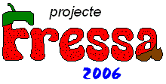

Descripción del proyecto
El Projecte Fressa nació en el año 1998 a raíz de una licencia de estudios para realizar programas informáticos para personas discapacitadas. El objetivo era muy amplio ya que englobaba sistemas para ayudar a acceder al ordenador, por ejemplo, programas para ayudar a controlar el mouse, sistemas para ayudar a suplir carencias funcionales debido a la discapacidad, programas comunicadores, sistemas para ayudar a desarrollar carencias sensitivas debido a la discapacidad, o como por ejemplo, visualizadores fonéticos.

La licencia de estudios terminó hace años, pero se ha seguido trabajando en el proyecto y actualmente a mes de julio de 2005 hay 20 aplicaciones desarrolladas, sujetas todas ellas a modificaciones debidas a sugerencias de los usuarios:

Programas:
- Para personas con discapacidad motórica controlados por escaneo y/o mouse y/o conmutadores (pulsadores):
o Plaphoons. Comunicador dinámico.
o Controlador del mouse.
o Kanghooru. Para realizar barrido automático en cualquier programa.
o Teclado silábico. Configurable para actuar como predictor de palabras
o Platillos voladores. Juego.
o Controlador de juegos. Con juegos de ejemplo.
o Controlador de un Teclado.
o Pasa páginas para leer libros, o ser leídos por el programa.
o Mouse Joystick para controlar el mouse mediante un joystick.
o Screen Scanner para realizar barrido del mouse en la pantalla.
o Conversor Mouse Teclado convierte los clics del ratón en pulsaciones de teclado.

- Para personas con discapacidad motórica y a quien interese:
o Lectura de textos.

- Para personas con discapacidad motórica controlados por voz:
o Controlador del mouse.

- Para personas con discapacidad visual y/o motora:
o El Xerraire.
o Navegador Web Hablado y/o controlado por escaneo.

- Para personas con discapacidad visual:
o Lectura de libros para invidentes.

- Para personas con deficiencias auditivas:
o Globus 3. Ejercicios a través de juegos de intensidad/duración.
o Reconocimiento de fonemas. Ejercicios mediante juegos para aprender a discriminar fonemas.
o Reconocimiento de vocales.

- Para programadores que quieran utilizar programas controlados por fonemas:
o SDK: Motor de reconocimiento de sonidos, DLL, y programas de ejemplo como utilizarla.

Breve descripción de algunos de los programas
Discapacidad motora:

1. Plaphoons es un programa que sirve como sistema comunicador y/o sistema para el aprendizaje de la lectoescritura dirigido a personas con discapacidad motora que carezcan de estas facultades. En el número 192 de la revista Comunicación y Pedagogía se publicó un artículo en donde se recoge las líneas básicas del mismo desde su génesis, siguiendo con los objetivos, la descripción y su funcionamiento. Añadir que en dicho artículo se hablaba de la versión 200, actualmente la versión disponible es la 352.

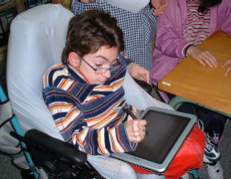
Laura utilizando Plaphoons escribiendo con ayuda de un tablet PC.

2. Mouse virtual per escaneo. Es un programa pensado para personas con discapacidad motórica severa para poder controlar el ratón del ordenador. Es necesario que la persona tenga como mínimo un movimiento controlable voluntariamente. En el caso de que fueran dos movimientos mucho mejor. El programa permite controlar los movimientos (izquierda, derecha, arriba y abajo) y las funciones de los botones del ratón (izquierdo, derecho, doble clic y arrastre).

Para ello se precisa un pulsador conectado al clic izquierdo del ratón (de cabeza, de pie, soplador, etc.) y que el usuario pueda controlar. Hay otras posibilidades de activar la pulsación: mediante un sonido, la tecla Return o dando un golpe al teclado. Las distintas opciones del ratón se seleccionan mediante barrido automático. Es decir, la ventana del programa va mostrando alternativamente, clic, izquierda, derecha, sube, baja, arrastra, clic derecho, doble clic y se realiza cada una de estas funciones cuando el usuario activa el pulsador. Si por ejemplo el usuario ha activado la opción izquierda el ratón se mueve automáticamente en dirección horizontal y sentido izquierdo, la próxima vez que pulse el ratón se parará y comenzará de nuevo el barrido automático sobre las distintas opciones.

En el caso de que el usuario pudiera ejercer sobre dos pulsadores (uno conectado a cada botón de clic del ratón o bien utilizando las dos teclas Intro y + de la derecha del teclado numérico) se puede configurar el programa en modo barrido dirigido que redunde en mayor voluntariedad del control del ratón por parte del usuario ya que es él quien decide la opción a realizar y no el barrido automático.

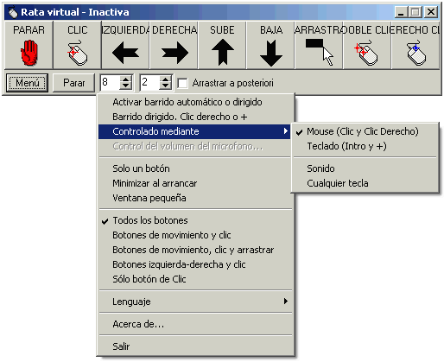
Pantalla principal del programa Rata Virtual donde se muestra el menú desplegado para poder conocer las múltiples opciones de control y acceso que permite.

3. Kanghooru. Permite de una forma muy fácil realizar un barrido automático de ratón en cualquier aplicación de windows. Pensado para personas cuya discapacidad sólo permita el acceso al ordenador mediante un sistema de barrido y precise utilizar ampliaciones que no tengan incorporado un sistema propio de barrido automático.

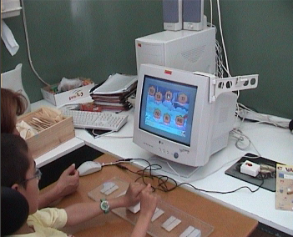
Jordi utilizando una aplicación hecha con NeoBook con la ayuda de Kanghooru.

4. Platets Voladors. Para personas con deficiencias motóricas juego de los Platillos Volantes. Es el juego clásico que se debe ir disparando contra unos platillos volantes que van saliendo por la parte superior de la pantalla. Funciona con las teclas izquierda, derecha y shift. La gracia está en que hay otro programa "PlatetsVoladorsPerScan.exe" que mediante un sistema de barrido automático permite jugar a este juego a personas con discapacidades motóricas que no puedan controlar un teclado normal y si tengan control de un conmutador conectado al clic del ratón o puedan emitir un sonido.

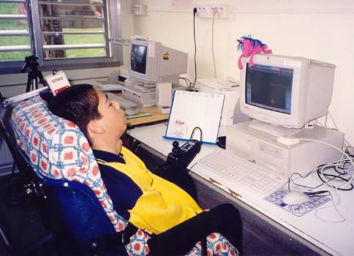
Marc jugando al “Platets voladors”
5. Control de juegos por barrido. Para personas con discapacidades motóricas. Sirve para controlar otros programas, como pueden ser juegos, a través de un teclado que funciona por escaneo automático. Se activa clicando el "mouse" o algún otro dispositivo emulador. Es una generalización del programa anterior.

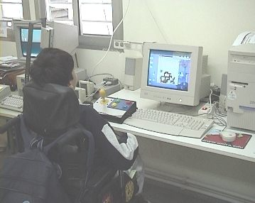
Marc jugando al tetris mediante Control de juegos por barrido

6. Teclado mágico. Para personas con discapacidades motóricas. Es un programa que pretende facilitar la escritura a personas que no pueden acceder a un teclado normal y pueden controlar dispositivos tipo joystick, que simula el mouse, o personas que pueden acceder al clic del mouse mediante un conmutador, en este caso el programa deberá de funcionar mediante la modalidad de barrido automático. También, utilizado de la misma manera, puede servir de comunicador a personas que tengan dificultades del habla haciendo que el programa hable por el usuario. Parte de un nuevo concepto en su diseño que hace que la definición del teclado sea muy fácilmente modificable y configurable.

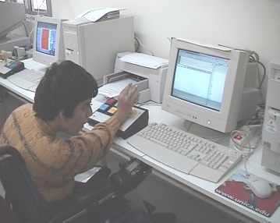
Marina escribiendo un e-mail mediante Teclado mágico

7. Lectura de textos. Para personas con discapacidades motóricas y/o visuales. Lee el contenido de la ventana de edición que tenga el foco de cualquier programa windows. Hay distintas opciones de lectura, como leer el contenido del portapapeles o la selección actual. También actuando conjuntamente con un procesador de textos puede ayudar a la adquisición de la lectoescritura ya que ofrece las opciones de leer cada letra, cada palabra o cada frase que el alumno escriba.

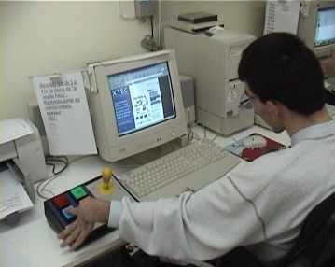
Albert navegando por internet con la ayuda de Lectura de textos

8. El Xerraire (El charlador). Para personas con discapacidad motora y visual. Es un programa para ayudar a escribir a personas que tienen muy menguado el control motor de sus manos y también una disminución visual notable o total. Se controla mediante 2 o 3 pulsadores (pueden ser los dos clics del mouse). Informa de la letra a escribir mediante un panel grande y/o mediante voz. Ha sido experimentado varias veces con resultados espectaculares.
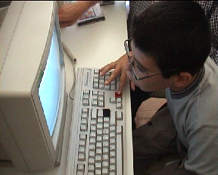
Vemos a Genís utilizando El Xerraire para escribir su nombre

9. Mouse Joystick. Programa que permite controlar el mouse mediante un joystick normal. Pensado para personas con discapacidad motórica que dispongan de la suficiente motricidad para poder controlar una palanca tipo multimouse. La ventaja de este programa es que permite utilizar cómo palanca para controlar el mouse cualquier Joystick en lugar de los aparatos adaptados tipo multimouse que en general son mucho más caros que un Joystick.

10. Conversor Mouse Teclat. Programa que permite convertir los dos clics del ratón en pulsaciones de teclado. Pensado para que personas con discapacidad motórica puedan acceder a botones grandes, tipo multimouse, que actúen activando los dos clics del ratón, y puedan controlar programas que sólo puedan ser utilizados mediante teclado.

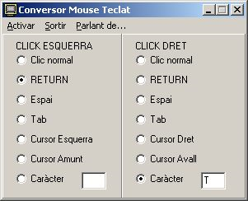
Pantalla de configuración del programa Conversor Mouse Teclado

11. Screen Scanner. Programa pensado para que personas con discapacidad motórica puedan realizar barrido del mouse en toda la pantalla o en una ventana concreta. Un programa entre el kanghooru y el Rata Plaphoons.

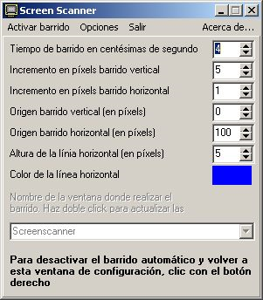

Discapacidad visual:

12. Lectura de libros para invidentes. Sistema de lectura de archivos TEXTO, tanto en catalán como en castellano. Controlado mediante el teclado y su interficie, como nos responde el programa, es mediante mensajes hablados.

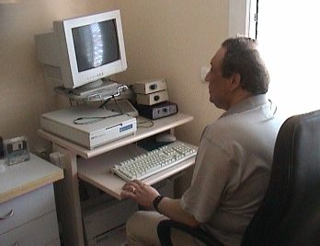
Aquí vemos como Jordi utiliza Lectura de libros para invidentes para leer un libro.

Discapacidad auditiva:

13. Globus 3. Hay programas de ordenador que pueden hacer una representación gráfica de la voz en la pantalla a partir de un sonido o señal acústica con el micrófono. Los alumnos sordos, mediante estos programas pueden percibir visualmente sus producciones vocálicas y ejercitarse para ajustar su voz a patrones estándar.

Globus tiene un conjunto de ejercicios que pueden ser utilizados con pacientes que tengan trastornos de audición, de lenguaje y del habla. También es útil a personas que deseen modificar su inflexión, su pronunciación y calidad vocal al aprender idiomas o que deseen disminuir su acento. El Logopeda descubrirá nuevas formas de incorporar estos divertidos ejercicios a la práctica tradicional ya que captan la entrada del habla y presentan retroalimentación visual de: tono, patrones temporales, sonoridad, producción sostenida de fonemas, ondas, espectrogramas, sonogramas, etc... Además nos facilita de forma rápida a documentar el progreso de los pacientes: habilitación para establecer listas, creación de archivos de modelos de fonemas individualizados y posibilidad de guardar e imprimir notas.

Los ejercicios poseen una serie de diseños gráficos motivadores para que las sesiones terapéuticas sean interesantes y divertidas. Hay un fácil acceso desde la barra de menús a todos los ejercicios y funciones. Globus 3 también permite guardar muestras del habla para poder realizar un buen informe de progreso de los pacientes.

También pensamos que este programa puede ser muy útil en estudios de acústica y/o fonética.

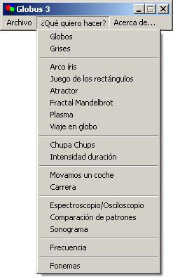
Menú que muestra las distintas actividades que pueden realizarse con el programa Globus 3.

Final
Hasta aquí hemos hecho una breve explicación de algunos de los programas que consideramos más útiles. Recordamos que se pueden bajar gratuitamente todos estos programas desde la página del autor, www.lagares.org, en el apartado Fressa 2005. Allí se encuentra siempre las últimas versiones con todas las modificaciones. Junto a los programas se encuentra un manual donde se describe con bastante mayor amplitud de lo que nos permite el presente artículo el objetivo y funcionamiento de dichos programas. También recordamos que la mayoría de ellos han sido sugeridos en parte o en su totalidad por profesores, logopedas, padres y/o usuarios por lo que en caso de que algún lector los utilizara y se le ocurriera cualquier idea o sugerencia o experiencia no dude en hacerla llegar.

El autor quiere expresar su gratitud a las muchas personas que con su colaboración han hecho posible el desarrollo del Projecte Fressa.

Jordi Lagares Roset
jordi@lagares.org
www.lagares.org
Profesor de Matemáticas del IES Santa Eugènia (Girona)

Plaphoons 200

RESUMEN: En este artículo se habla de plaphoons, un programa de los muchos que integran el "Projecte Fressa 2006". El "Projecte Fressa 2006" es un conjunto de programas de ordenador pensados para personas con necesidades educativas especiales, el objetivo de los cuales es facilitar la comunicación, la autonomía y el acceso a actividades tanto educativas, como lúdicas.
El contenido del artículo recoge las líneas básicas del mismo desde su génesis, siguiendo con los objetivos, la descripción y el funcionamiento. Es un programa abierto a las necesidades de cualquier usuario. Se aceptan sugerencias para hacer modificaciones, tanto en lo que se refiere al contenido como a las posibilidades de uso.

1. Génesis del programa.
En el curso 97/98 solicité una excedencia académica para realizar un trabajo de investigación. En un seminario de trabajo me puse en contacto con profesionales del CEE Palau de Girona, un centro público para alumnos con trastorno neuromotor (parálisis cerebral, distrofias musculares...) Una parte de estos alumnos debido a su discapacidad no pueden utilizar el habla como medio de comunicación “son usuarios de sistemas alternativos gráficos”. Cada uno de ellos tiene un cuaderno personalizado que recoge los símbolos del vocabulario necesario.
Los profesionales me transmitieron sus inquietudes y me plantearon la posibilidad de disponer de un programa informático que permitiera elaborar y escuchar los mensajes con voz digital o sintetizada.

2. Descripción
Plaphoons es un programa pensado y diseñado para personas con discapacidad motora. Su uso puede extrapolarse a otras personas con gran diversidad de necesidades educativas y sociales especiales.
En este momento tiene dos funciones básicas:
- Como programa de comunicación. Pensado para cualquier persona que no pueda utilizar el habla como medio de expresión inteligible. Las personas que necesitan sistemas alternativos al habla, suelen utilizar plafones o bien cuadernos de comunicación, donde hay el vocabulario básico para expresar el contenido de sus deseos y necesidades y el referente al manejo del sistema (pasa la página, cambia de tema, sigue...).

- Como programa para facilitar el aprendizaje de la lectoescritura.
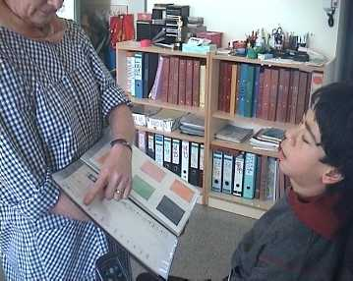
Foto 1. Marc se comunica con un cuaderno dónde hay símbolos SPC

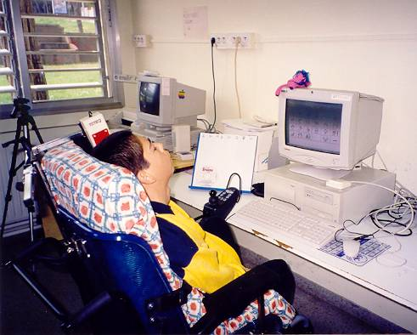
Foto 2. . Marc se comunica a través del programa plaphoons (selecciona los gráficos a través de un sistema de barrido automático, con un conmutador accionado con la cabeza)

La finalidad principal de este programa es dar más independencia a estas personas permitiendo que construyan sus mensajes, sugerencias o sencillamente puedan decir lo que les venga en gana de forma totalmente independiente.

Funcionamiento:
El funcionamiento es bastante simple. El programa es abierto, flexible y fácil de editar.
Permite editar plafones específicos para cada usuario i gestionarlos como si fueran las páginas de un libro.
Se puede acceder a su uso de diferentes formas según las habilidades motrices de cada persona:
- A través del ratón o emulador del mismo.
- Con la opción de barrido automático que es idóneo para aquellas personas muy afectadas físicamente. El cursor se mueve automáticamente a un ritmo predeterminado. El conmutador sustituye el clic izquierdo del ratón. El usuario tiene que esperar que el cursor se encuentre encima del gráfico deseado y accionar el conmutador con la parte del cuerpo que controle voluntariamente.
- Con barrido dirigido que exige mayor control de movimientos voluntarios ya que se utilizan dos conmutadores. Cada vez que acciona el conmutador (que hace l’acción del clic derecho) desplaza el cursor por las diferentes casillas y con el otro conmutador (que hace la acción del clic izquierdo) selecciona la casilla.
Hay empresas que comercializan diferentes modelos de conmutadores. Conectar el conmutador al ratón se soluciona soldando una entrada al circuito eléctrico.

El usuario accede a diferentes las casillas dónde hay los gráficos (símbolos, palabras, sílabas, letras...) para ir configurando aquello que quiere expresar. De la misma forma puede acceder a los iconos situados en la parte superior para ejecutar la función que desea (imprimir, escuchar la última palabra, el mensaje completo...).
La persona que lo utiliza va seleccionando uno a uno los símbolos deseados y éstos se van ordenando en la línea de mensaje (zona inferior de la pantalla) destinada para esta función.
Una vez completado el contenido de lo que se desea expresar, se puede escuchar, imprimir o guardar en un procesador de textos.

Ventajas:

En cuanto a su función comunicativa.
Puede complementar o substituir el cuaderno de comunicación.
Permite la autoregulación del usuario, facilitando su aprendizaje y reparando aquello que no quede claro. La persona que lo utiliza puede escuchar de inmediato el mensaje que ha elaborado y corroborar o no la idea que quiere expresar.
Permite mayor autonomía a la hora de expresarse. Cuando se utiliza el cuaderno de comunicación el usuario necesita de un interlocutor dispuesto a escucharle y a dedicarle un tiempo determinado.
La comunicación a través del cuaderno requiere de buenas habilidades por ambas partes, del usuario y de su interlocutor. Con el programa sólo se ponen de manifiesto las habilidades de la persona que lo utiliza.
La opción de que el mensaje sea escuchado hace que la expresión se vaya enriqueciendo en sus aspectos formales, tanto en la expansión del enunciado como en la mejora de los aspectos gramaticales.
La figura 3 muestra como ejemplo una pantalla del programa plaphoons con un mensaje escrito en la línea de mensajes .
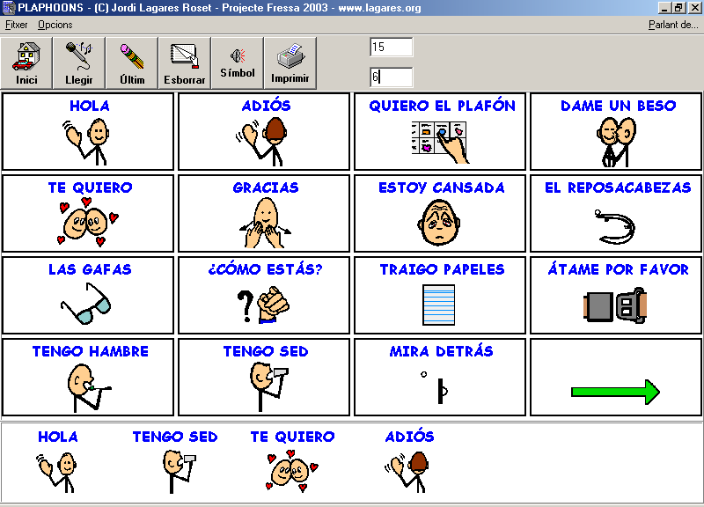
Figura 3. Ejemplo de un plafón y mensaje en la ventana principal del programa.

Existe la posibilidad de copiar el plafón o el mensaje escrito en un programa de texto.
Permite ajustarse a las necesidades de cada uno, en cuanto a: el sistema de símbolos, el número de filas y columnas por cada página o plafón, el tipo y número de enlaces y la forma de acceso que necesita el usuario.
Otra de las ventajas que tiene el programa es que permite hacer enlaces; la pulsación de una casilla puede derivar a otra página predeterminada siempre y cuando se haya programado previamente.
En la figura 3 se puede observar una flecha verde, que al ser pulsada abre otra pantalla con otros mensajes.

En cuanto a su uso como aprendizaje de la lectoescritura
Las personas con trastornos neuromotores del habla (disartrias, apraxias o anartrias) manifiestan dificultades en la percepción y organización de los fonemas que configuran las palabras.
La afectación de la vía sensorial o motora lesiona el proceso de feed back sensoriomotor imprescindible para el aprendizaje de la lectura y la escritura.
En las personas con parálisis cerebral éste es uno de los procesos psicolingüísticos más comprometidos para ser un buen lector.
Es necesario buscar estrategias para compensar este déficit.
Las personas con disfunciones de la articulación gracias al programa Plaphoons, con su sintetizador incorporado, pueden autoregular sus producciones escritas, sin depender de la presencia constante del profesor.

3. Marc y el aprendizaje de la lectoescritura.
Marc es un chico de 11 años, con un buen nivel cognitivo y buenas habilidades sociales. Tiene una parálisis cerebral que afecta al movimiento voluntario de sus extremidades y de sus funciones orofaciales: no puede desplazarse de forma autónoma, señalar con el brazo, masticar, ni hablar. Hasta hace poco sólo controlaba la mirada para interaccionar con su entorno, en estos momentos y desde hace poco tiempo puede accionar con un ligero movimiento de cabeza un conmutador, que le permite seleccionar mediante barrido automático el gráfico deseado.
Marc tiene buenas habilidades comunicativas. Se comunica con el sistema Bliss ayudado de gestos e indicaciones propias que agilizan la comunicación.
La falta de autonomía y de recursos informáticos ajustados a sus necesidades, ha hecho que manifestara poco interés por el aprendizaje escolar, de un modo especial no se sentía motivado para leer ni escribir, progresaba a un ritmo muy lento y sus progresos no eran destacables ni bien asimilados.
Actualmente sigue comunicándose con su cuaderno y se apoya con la ayuda de un comunicador que funciona con barrido automático, seleccionando el mensaje a través de un conmutador propulsado con la cabeza.
Éste es el mismo sistema que utiliza Marc para trabajar con el programa Plaphoons. Al principio tenia poco control y fuerza para accionar el conmutador con su cabeza, pero gracias al refuerzo de causa-efecto que le provocaba la utilización del programa, Marc se ha ido esforzando y animando, consiguiendo unos resultados cada vez más satisfactorios.
En un principio se preparó una pantalla con las vocales i las sílabas directas /PA/ /PE/ /PI/ /PO/ /PU/. Se trabajó de forma sistemática y durante un tiempo considerable con estos sílabas y vocales, desde diferentes actividades: dictado, escribir el nombre de posibles palabras..
Se fue ampliando el número de casillas de la pantalla y con ello de las sílabas.
Marc podía escuchar y rectificar sus propias producciones a través del sintetizador de voz.
El siguiente paso, algo más abstracto fue sustituir las sílabas por el abecedario. En estos momentos lo utiliza como si fuera un teclado virtual.
Paralelamente se editó una pantalla con signos numéricos para las actividades matemáticas.
Los progresos de Marc han seguido de forma paralela los progresos del propio programa, puesto que como usuario es él, entre otros, quien ha marcado las posibles opciones del programa, por ejemplo: se ha cambiado la fuente del procesador de textos para poder disponer de más espacio para textos más largos, en estos momentos hay dos opciones para escuchar el mensaje: escuchar sólo la última palabra o todo el texto.

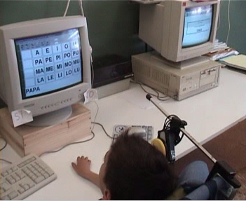
Foto 4. Marc escribiendo sílabas sencillas

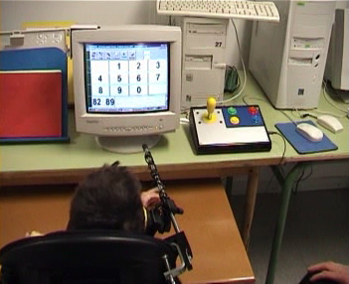
Foto 5. Marc escribiendo números de 2 cifras (ochenta y nueve no ocho, nueve)

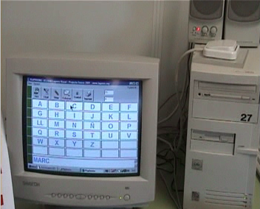
Foto 6. Marc escribiendo su nombre con el alfabeto.

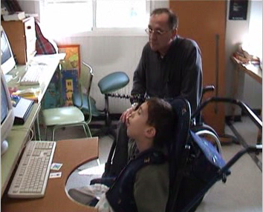
Foto 7. Marc con Josep, su maestro, haciendo dictado.

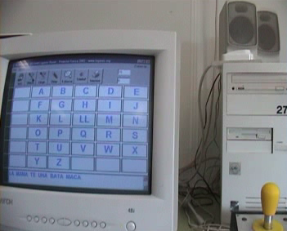
Foto 8. Las frases ya son más largas.

4. Final.
Tal y como habéis podido observar plaphoons no nació como un programa completo y cerrado sino como un sistema que crece a medida que los usuarios proponen nuevas necesidades
Empezó como un programa de ayuda para la comunicación, pero en la actualidad es además, un programa de gran ayuda para el aprendizaje de la lectoescritura, de una forma especial para todas aquellas personas que no disponen del habla como medio de expresión, ni de la movilidad suficiente para acceder al ordenador de una forma convencional.
Tengo conocimiento que también se utiliza como un recurso más para ampliar vocabulario, tanto para niños pequeños como para personas venidas del extranjero que no conocen la lengua de su lugar de destino.
Recordamos que se puede bajar dicho programa desde la página del autor, www.lagares.org, en el apartado Fressa 2003. Allí se encuentra siempre la última versión con las últimas modificaciones.
Se encuentra en un fichero zip que al descomprimirlo crea un directorio, plaphoons, en cuyo interior hay el programa, un único fichero exe y un manual en formato doc, donde se explica sus capacidades y la forma de editar los plafones.
También encontrareis un archivo, leerme plaphoons donde podéis conocer las últimas novedades y unos plafones a modo de ejemplo.
Invito a todos los usuarios para que envíen sus sugerencias y experiencias al autor; tratando de mantener el programa con vida ajustado siempre a las necesidades de las personas que lo utilizan.
Hay que mencionar que no hemos descrito otras funcionalidades del programa como por ejemplo ser utilizado como comunicador autónomo mediante el uso de ordenadores tipo Tablet PC. Así como la posibilidad de interactuar con otros programas, como por ejemplo, para controlar el explorer o escribir directamente a un procesador de textos como el Word.

El autor quiere expresar su gratitud al Centro de Educación Especial Palau que sin su participación plaphoons nunca hubiera existido. Así también quiero expresar a los muchos usuarios de plaphoons que con sus múltiples y acertadas sugerencias han hecho de plaphoons un programa que, deseamos, sea muy útil a muchas personas discapacitadas. A todos ellos, también, va dedicado el programa.

Jordi Lagares Roset
jordi@lagares.org
www.lagares.org
Profesor de Matemáticas del IES Santa Eugènia (Girona)

